Федеральное государственное автономное образовательное учреждение высшего образования

«МОСКОВСКИЙ ПОЛИТЕХНИЧЕСКИЙ УНИВЕРСИТЕТ»

Факультет информационных технологий  
Кафедра «Информатика и информационные технологии»

Направление подготовки/ специальность: Информационные системы и технологии

ОТЧЕТ

по проектной практике

Студент: Махоткин Александр Михайлович Группа: 241-332

Место прохождения практики: Московский Политех, кафедра «Информатика и информационные технологии»

Отчет принят с оценкой _______________ Дата ________________________

Руководитель практики: Худайбердиева Гулшат

Москва 2025

ОГЛАВЛЕНИЕ

ВВЕДЕНИЕ

1. Общая информация о проекте:

* Название проекта
* Цели и задачи проекта

1. Общая характеристика деятельности организации *(заказчика проекта)*

* Наименование заказчика
* Организационная структура
* Описание деятельности

1. Описание задания по проектной практике
2. Описание достигнутых результатов по проектной практике

ЗАКЛЮЧЕНИЕ *(выводы о проделанной работе и оценка ценности выполненных задач для заказчика)*

СПИСОК ИСПОЛЬЗОВАННОЙ ЛИТЕРАТУРЫ

ПРИЛОЖЕНИЯ *(при необходимости)*

**Введение**

1. Название проекта: ИТ-сервисы для цифрового университета

Цель и задачи проекта: Целью проекта является увеличение продуктивности студентов и сотрудников, обеспечение более удобного и эффективного взаимодействия с сервисами Московского политеха за счёт их разработки, внедрения и модернизации. В рамках проекта мы рассматриваем несколько подпроектов, среди них: личный кабинет Московского политеха, мобильное приложение личного кабинета на базе Android и IOS, сервис визуализации данных контакт-центра Московского политеха на базе Grafana, сервис «Политайм».

2. Заказчик: Московский политехнический университет

Организационная структура Московского Политеха: Управление университетом строится на основе классической модели высшего учебного заведения с элементами проектного подхода. Основные структурные подразделения:

1. Руководство университета.

Ректор – высшее должностное лицо, отвечающее за стратегическое развитие.

Проректоры – курируют ключевые направления: учебную работу, науку, финансы, развитие и др.

2. Факультеты и институты.

Институт транспорта (бывший МАМИ) – автомобилестроение, двигатели, транспортные системы.

Институт информационных технологий – программирование, ИИ, кибербезопасность.

Институт машиностроения и инжиниринга – механика, робототехника, CAD/CAM.

Институт медиа и коммуникаций (наследство МГУП) – дизайн, издательское дело, реклама.

Институт экономики и управления – менеджмент, логистика, бизнес-аналитика.

Институт базового образования – общеобразовательные дисциплины.

Каждый институт/факультет делится на кафедры, отвечающие за конкретные направления подготовки.

3. Научные и вспомогательные подразделения.

Научно-исследовательские центры и лаборатории.

Центр проектной деятельности – уникальная для Политеха система, где студенты работают над реальными инженерными проектами.

Библиотека, издательство, музеи.

Центр карьеры – взаимодействие с работодателями, стажировки.

4. Административно-управленческие службы.

Учебный отдел.

Отдел международного сотрудничества.

Финансово-экономическое управление.

IT-служба.

Отдел по работе со студентами.

5. Филиалы.

Университет имеет филиалы в других городах России.

6. Особенности структуры.

Проектно-ориентированное обучение: многие студенты с первого курса вовлечены в реальные индустриальные проекты.

Интеграция с предприятиями: сотрудничество с АвтоВАЗ, КамАЗ, Ростехом и др.

Гибкость: создаются новые подразделения под актуальные отрасли.

Описание деятельности: Московский политехнический университет — один из ведущих технических вузов России, ориентированный на подготовку инженеров, IT-специалистов, дизайнеров, экономистов и других профессионалов для высокотехнологичных отраслей. Университет сочетает фундаментальное образование с практико-ориентированным подходом, активно взаимодействуя с промышленными предприятиями и бизнесом. Основные направления деятельности:

1. Образовательная деятельность.

Московский Политех реализует программы всех уровней образования. Бакалавриат, специалитет, магистратура, аспирантура, дополнительное образование (ДПО).

2. Научно-исследовательская работа.

Университет ведёт активные исследования в партнёрстве с промышленными компаниями и научными центрами. Среди них разработка новых материалов и технологий в машиностроении, исследования в области автономного транспорта и электромобилей, цифровые технологии, инновации в медиаиндустрии.

3. Проектное обучение.

Одна из ключевых особенностей Московского Политеха — система проектной деятельности, где студенты с первого курса работают над реальными задачами от компаний.

4. Международное сотрудничество.

Программы обмена с зарубежными вузами, участие в международных конкурсах, совместные исследования с иностранными университетами и компаниями.

5. Взаимодействие с индустрией.

Стажировки и трудоустройства выпускников.

6. Социальная и внеучебная деятельность.

Студенческие клубы, стартап-акселераторы и поддержка предпринимательства, карьерные мероприятия.

3. В ходе проекта я принимал участие в работе над реализацией сервиса визуализации данных колл-центра Московского Политеха на базе Grafana.

4. Для реализации была разработана архитектура. Вуз использует систему Asterisk в качестве автоматической телефонной станции, данные из нее собираются в базу данных при помощи стороннего приложения и подключаются к сервису Grafana для дальнейшей визуализации (см приложение 1). Я также принимал участие в написании скрипта, который подключается к AMI Asterisk, на языке python. Данный код забирает данные из телефонии и запускает обработчик. Сохраняются имя очереди, количество звонков (принятых и отклонённых), время удержания, разговора и так далее. После чего эти данные записываются в строки базы данных. Часть моего кода:

@Manager.register_event('QueueSummary')

async def handle_queue_summary(event, manager):

queue = event.get('Queue')

calls = int(event.get('CallsCompleted', 0)) + int(event.get('CallsAbandoned', 0))

completed = int(event.get('CallsCompleted', 0))

abandoned = int(event.get('CallsAbandoned', 0))

holdtime = int(event.get('HoldTime', 0))

talktime = int(event.get('TalkTime', 0))

Cursor.execute(""" # type: ignore

INSERT INTO queue_stats (queue, calls, completed, abandoned, holdtime, talktime)

VALUES (%s, %s, %s, %s, %s, %s);

""", (queue, calls, completed, abandoned, holdtime, talktime))

print(f"[{queue}] Событие сохранено в базу.")

Для создания дашбордов и других видов информационных панелей в Grafana нередко необходимо писать sql запросы к таблицам баз данных. До этого я не был знаком с sql, но теперь у меня была возможность попрактиковаться в написании таких запросов, ниже пример запроса, который «забирает» из БД все звонки с временем ожидания ниже 15 секунд:

SELECT

id,

queue,

calls,

completed,

abandoned,

holdtime,

talktime,

timestamp

FROM

queue_stats

WHERE

holdtime < 15

ORDER BY

Timestamp DESC;

На данный момент мы реализовали только два параметра, впереди реализация еще, как минимум, десяти. Система ещё не готова к работе, но мы проводим тесты. В будущем также планируется разработка полноценной промежуточной среды для сбора данных. Результаты тестового запуска на виртуальной машине Мосполитеха (см приложение 4).

Также во время выполнения практики мне удалось осуществить взаимодействие с организацией партнёром. Я составил отчёт: *во время учебы в текущем семестре мне удалось побывать на выставке партнёров Мосполитеха, организованной центром карьеры вуза. На выставке было огромное количество партнёров, причём не только в айти отрасли, но и в промышленной, финансовой, транспортной, химической и многих других сферах. Все представители с интересом рассказывали о своих компаниях и делились опытом. У многих стендов также можно было поучаствовать в конкурсе, игре или решить головоломку. В качестве вознаграждения представители дарили сувениры или небольшие подарки. Одной из основных тем выставки был поиск стажировок студентами. Мне удалось многое узнать о стажировках как в небольших компаниях, так и в крупных.*

*Таким образом, я с пользой посетил выставку партнёров в рамках карьерного марафона. На мероприятии была крутая атмосфера, заряжающая и дающая мотивацию двигаться вперёд и развиваться. Мне удалось многое узнать о деятельности компаний, условиях труда, стажировках и перспективах!*

**Заключение**

В этом семестре мне удалось достигнуть намеченных планов по проектной деятельности. Я открыл для себя совершенно новую сферу информационных технологий – визуализацию данных. Познакомился с замечательным сервисом Grafana, понял основные принципы его работы. Я узнал, как устроена телефонная база Московского Политеха, какой сервис её оперирует и как он это делает. Мне удалось принять участие в разработке архитектуры нашего подпроекта, а также написании скрипта, который переносит данные из одной среды в другую. Мне стало понятнее как устроены базы данных, особенности их структуры, я попрактиковался в написании sql запросов, необходимых для гибкой визуализации в Grafana. За семестр мы достаточно хорошо приблизили проект к готовности – были проведены различные тесты и пробные визуализации с несколькими параметрами, я получил много полезного опыта и навыков.

**Приложения**

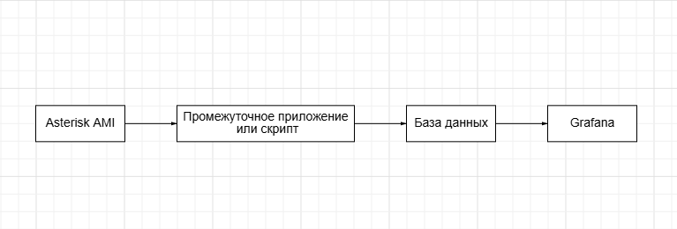

Приложение 1

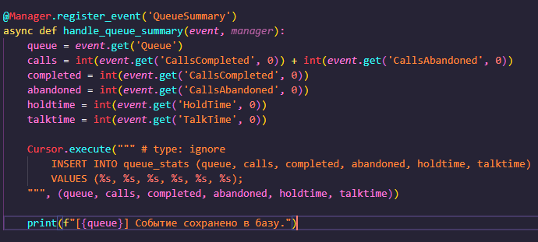

Приложение 2

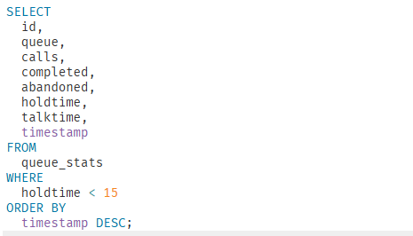

Приложение 3

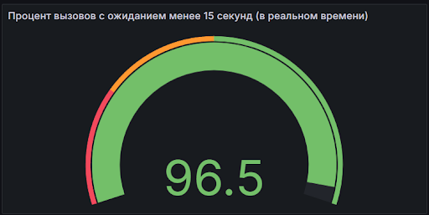

Приложение 4

<https://github.com/badrat8/practise-1-course>

Приложение 5